Pelaksanaan Upacara Adat Hanta Ua Pua di Bima

Pelaksanaan Upacara Adat U’a Pua dimulai dari kegiatan atraksi seni tradisional serta pengajian bersama. Semua rakyat Bima berkumpul di lapangan Sera Suba dari pukul 06.00 pagi. Kemudian tokoh masyarakat Bima baik tokoh adat, agama maupun pejabat kesultanan bersama para penari lenggo mbojo diutus oleh Sultan untuk menjemput penghulu melayu di kampung melayu.
Kemudian penghulu melayu yang telah dijemput oleh para utusan sultan ini mulai berjalan dari kampung Melayu menuju Asi Bima (istana bima). seraya rombongan penghulu berjalan menuju istana, pasukan Jara Wera, pasukan Jara Sara’u, laskar Suba Na’e, Penari Sere, Pengusung Uma Lige dan para tokoh adat Mbojo ikut menyertai.
Setelah rombongan ini sampai di istana, maka akan disambut oleh sultan dengan disertai atraksi serta seni tari tradisional. Lalu diikuti oleh pernyataan sultan dalam kesiapannya menerima dan memulai pelaksanaan upacara dengan penyerahan Ua Pua.
Lalu, setelah penyerahan dilakukan penghulu melayu dipersilahkan untuk duduk berdampingan dengan sultan sebagai simbol keharmonisan dan kesamaan tujuan. Dibagian akhir upacara diadakan dengan membagikan kepada seluruh masyarakat bima yang hadir yaitu bunga telur yang berjumlah 99 yang berarti simbol dari nama-nama Allah.

Daftar Pustaka
Muhammad, R. 2010. Upacara Adat Hanta Ua Pua. Mataram: PT. Mahani Persada. Hal: 22-23.

Contoh Gambar Pelaksanaan Upacara Adat Hanta Ua Pua

Uma Lige
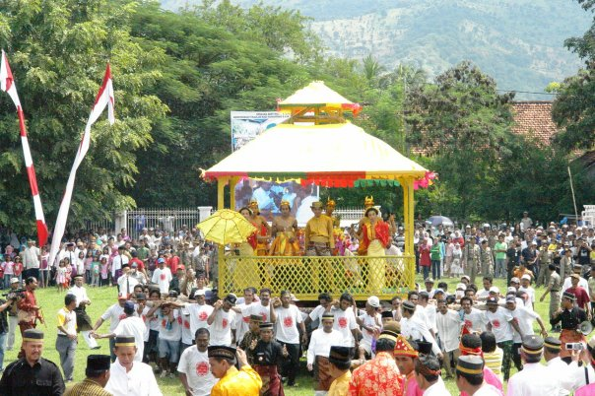

Pasukan Jara Wera
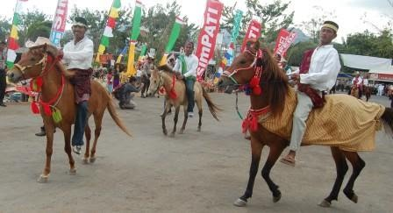

Tari Lenggo
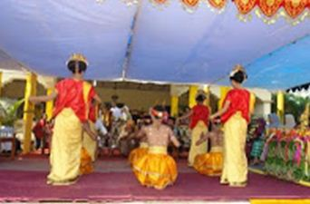
*sumber google.

